Министерство науки и высшего образования Российской Федерации

Федеральное государственное автономное образовательное учреждение высшего образования

«Московский физико-технический институт

(национальный исследовательский университет)»

УТВЕРЖДЕНО

Проректор по учебной работе

и довузовской подготовке

А.А. Воронов

11 сентября 2019 г.

ПРОГРАММА

по дисциплине: **Методы оптимального управления**

по направлению подготовки:

**03.03.01 «Прикладные математика и физика»**

физтех-школа: **ФПМИ**

кафедра: **математических основ управления**

курс: 4

семестры: 7, 8

Трудоёмкость:

вариативная часть – 5 зач. ед.,

лекции – 30 часов Диф. зачёт – 7 семестр

практические (семинарские)   
занятия – 60 часов Экзамен – 8 семестр

ВСЕГО АУДИТОРНЫХ ЧАСОВ – 90 Самостоятельная работа

– 105 часов

Программу составили:

д. ф.-м. н., проф. Л.А. Бекларян, к.ф.-м.н. А.А. Жукова,

к.ф.-м.н. А.Ю. Флерова

Программа принята на заседании

кафедры математических основ управления

6 сентября 2019 года

Заведующий кафедрой С. А. Гуз

1. Основная задача оптимального управления. Понятие слабого и сильного минимума. Задача Лагранжа и задача вариационного исчисления. Задача Майера–Больца, задача на быстродействие.
2. Принцип максимума Л.С. Понтрягина (принцип минимума). Каноническая форма записи. Уравнение Эйлера–Лагранжа и условие трансверсальности. Принцип максимума для систем, содержащих управляющие параметры.
3. Принцип Лагранжа. Множители Лагранжа и условия дополняющей нежесткости. Гамильтонов формализм.
4. Доказательство принципа максимума Л.С. Понтрягина для основной задачи оптимального управления. Понятие игольчатой вариации.
5. Задача вариационного исчисления. Первые интегралы уравнения Эйлера. Условия Вейерштрасса, Лежандра и Якоби. Уравнение Якоби. Условия Вейерштрасса–Эрдмана.
6. Линейные системы с квадратичным функционалом. Принцип максимума как необходимое и достаточное условие оптимальности. Задача на быстродействие. Теорема о конечном числе точек переключений.
7. Элементы теории динамического программирования. Уравнение Беллмана. Связь с принципом максимума. Проблема синтеза оптимального управления.
8. Методы динамического программирования. Необходимые условия оптимальности. Достаточные условия оптимальности.
9. Множество достижимости для линейных систем. Экстремальное управление. Критерий экстремальности управления.
10. Точечная управляемость для линейных систем. Критерий точечной управляемости. Теорема Калмана о точечной управляемости. Полная управляемость линейных систем. Теорема Калмана о полной управляемости автономных систем.
11. Проблема наблюдаемости. Критерий наблюдаемости для линейной системы. Наблюдение начального состояния. Связь между наблюдаемостью и управляемостью. Критерий полной наблюдаемости стационарной системы.
12. Проблема идентификации. Критерий идентифицируемости. Критерий полной идентифицируемости стационарной системы.
13. Теорема существования и единственности решения дифференциального уравнения при условиях Каратеодори. Существование выбора измеримого управления. Лемма Филиппова.
14. Понятие скользящего режима. Существование оптимального управления.
15. Задача вариационного исчисления. Интегральный инвариант Пуанкаре–Картана. Уравнение Гамильтона–Якоби.
16. Задача вариационного исчисления. Достаточные условия оптимальности. Поле экстремалей. Связь с достаточными условиями Вейерштрасса.
17. Численные методы, основанные на редукции, к задачам нелинейного программирования. Вычисление производных по компонентам вектора управлений в случае дискретных процессов. Метод штрафов, метод нагруженного функционала.
18. Дискретный принцип минимума. Вариационные неравенства. Применение метода условного градиента для решения задач оптимального управления. Принцип квазиминимума.
19. Достаточные условия оптимальности В.Ф. Кротова для непрерывных и дискретных процессов. Применение формализма В.Ф. Кротова для решения линейных задач.
20. Особые управления. Определение особых управлений с помощью скобок Пуассона. Условия Келли и Копа–Мойера.

**Литература**

1. *Бекларян Л.А.*, *Флёрова А.Ю.* Методы оптимального управления. – М.: МФТИ, 2011.
2. *Зеликин М.И.* Оптимальное управление и вариационное исчисление. – Москва : Едиториал УРСС, 2004.
3. *Арутюнов А.В., Магарил-Ильяев Г.Г., Тихомиров В.М.* Принцип максимума Понтрягина. – Москва : Факториал, 2006.

*Дополнительная литература*

1. *Моисеев Н.Н.* Численные методы в теории оптимальных систем. – Москва : Наука, 1971.
2. *Евтушенко Ю.Г*. Методы решения экстремальных задач и их применение в системах оптимизации. – Москва : Наука, 1982.
3. *Моисеев Н.Н*., *Иванилов Ю.П., Столярова Е.М.* Методы оптимизации. – Москва : Наука, 1987.
4. *Понтрягин Л.С., Болтянский В.Г., Гамкрелидзе З.В., Мищенко Е.Ф.* Математическая теория оптимальных процессов. – Москва : Наука, 1983.
5. *Васильев Ф.П.* Методы решения экстремальных задач. – Москва : Наука, 1988.
6. *Габасов Р., Кириллова Ф.М.* Принцип максимума в теории оптимального управления. – Минск: Наука и техника, 1974.
7. *Флеминг У., Ришел Р*. Оптимальное управление детерминированными и стохастическими системами. – Москва : Мир, 1978.
8. Основы теории оптимального управления / под редакцией В.Ф. Кротова. – М.: Высшая школа, 1990.
9. *Ли Э.Б., Маркус П.* Основы теории оптимального управления. – Москва : Наука, 1972.
10. *Габасов Р., Кириллова Ф.М.* Особые оптимальные управления. – Москва : Наука, 1973.

В задачах первого и второго заданий используются параметры K и M. Эти параметры определяются индивидуально каждым студентом по своим имени и фамилии:

К = номер в кириллице второй буквы имени студента,

М = номер в кириллице второй буквы фамилии студента.

**ПЕРВОЕ ЗАДАНИЕ**

1. Решить задачи вариационного исчисления:





1. Исследовать на экстремум допустимую экстремаль 



1. Построить и изобразить множество достижимости за время  из точки (К, М) при  и  для системы



1. Вывести критерий управляемости линейной системы



из начала координат на все линейное многообразие 

1. Решить задачи Лагранжа с переменным временем:



б)****



**ВТОРОЕ ЗАДАНИЕ**

1. Решить задачи оптимального управления:







1. Построить синтез оптимальных управлений:



1. Решить одну из следующих задач:

3.1. Используя уравнение Беллмана, решить задачу:



3.2. С помощью динамического программирования решить задачу о построении пути от вершины A до вершины Z с минимальными суммарными издержками. Издержки указаны на ребрах графа

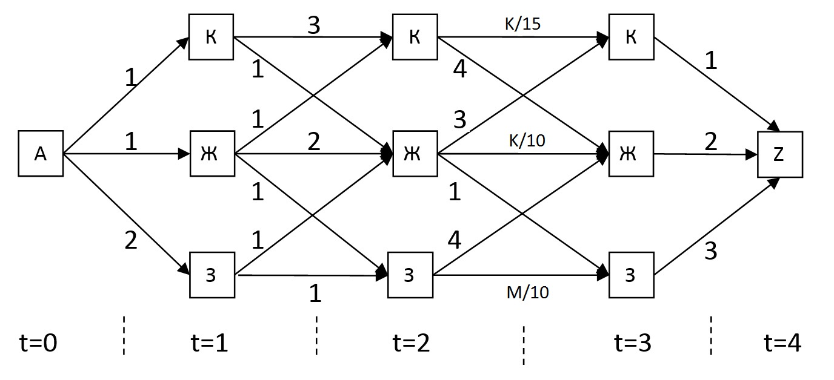

Подписано в печать 11.09.2019. Формат 60 × 841/16. Усл. печ. л. 0,5.

Уч.-изд. л. 0,4. Тираж 270 экз. Заказ № 196.

Федеральное государственное автономное образовательное

учреждение высшего образования   
«Московский физико-технический институт

(национальный исследовательский университет)»

141700, Московская обл., г. Долгопрудный, Институтский пер., 9

Тел. (495) 408-58-22, e-mail: [rio@mipt.ru](mailto:rio@mipt.ru)

____________________________________________________________

Отдел оперативной полиграфии «Физтех-полиграф»

141700, Московская обл., г. Долгопрудный, Институтский пер., 9

Тел. (495) 408-84-30, e-mail: [polygraph@mipt.ru](mailto:polygraph@mipt.ru)